Drodzy Artyści!

W dniach 26- 27 marca w Katowicach firma Brainstorm organizuje Kongres Managera. Tematem przewodnim Kongresu jest „Change Management – jak efektywnie wprowadzać zmiany i nimi zarządzać?”. Podczas niego zostanie przeprowadzona aukcja, z której cały dochód zostanie przekazany na rzecz Hospicjum Cordis w Katowicach. Uczestnikami tego wydarzenia są głównie prezesi i dyrektorzy dużych, średnich i małych przedsiębiorstw, na których szczodrość i chęć pomocy bardzo liczą podopieczni Hospicjum. Dlatego też potrzebna jest Wasza pomoc! Zbieramy przedmioty, które moglibyśmy wystawić na tej aukcji i jak wiemy z doświadczenia: obrazy, rzeźby i inne dzieła cieszą się dużym zainteresowaniem naszych uczestników! Dlatego wszystkich Was prosimy o wsparcie i przekazywanie swoich prac na tą aukcję! Czekamy na nie do 18 marca.
Dla zainteresowanych adres strony Hospicjum:
www.hospicjumcordis.pl

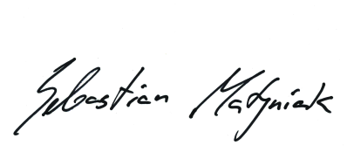


Kinga Strach
Project Manager
tel.: 509 967 053
e-mail: kstrach@brainstorm.biz.pl
BRAINSTORM

Sebastian Matyniak
Dyrektor Zarządzający
BRAINSTORM

